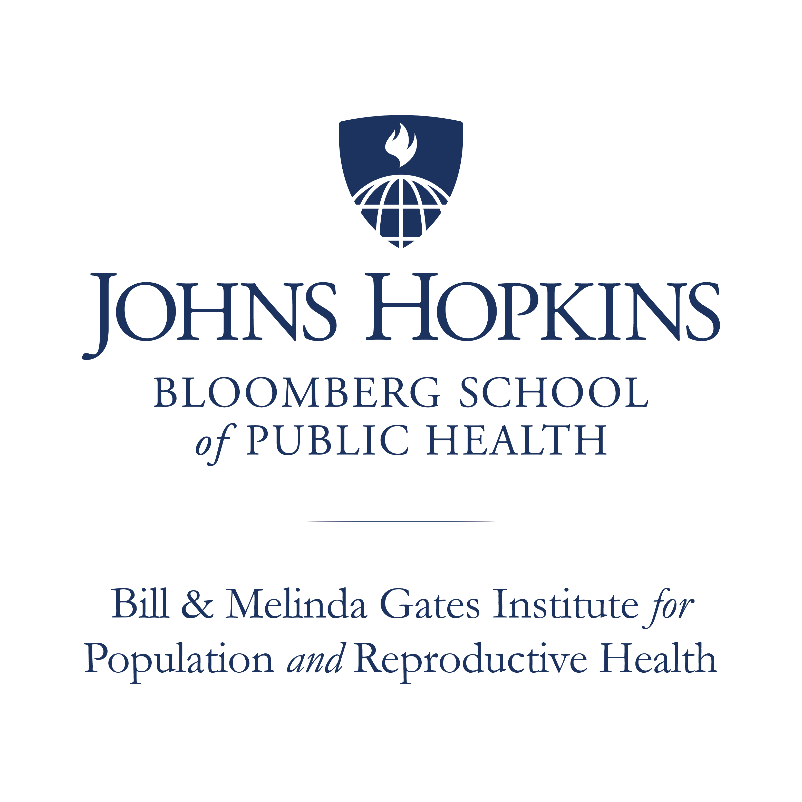

L’Opportunity Fund

SOUMISSION DE DEMANDE
L’Opportunity Fund soutient les perspectives d’initiatives à la fois nouvelles et en pleine évolution en matière de plaidoyer stratégique dans le domaine de la planification familiale dans l'hémisphère sud. Une perspective d’initiative en matière de plaidoyer se définit comme une possibilité claire et immédiate permettant à un responsable gouvernemental, un parlementaire ou à tout autre décisionnaire de prendre une décision politique ou budgétaire qui débouchera sur un résultat tangible vers la concrétisation des engagements dans le cadre du FP2020 et du Partenariat d'Ouagadougou. Veuillez consulter l’AFP (Advance Family Planning) pour obtenir de plus amples informations à propos de ce fonds, ainsi que la stratégie de l’AFP à l'égard du plaidoyer en matière de planification familiale.
CRITÈRES D'ADMISSIBILITÉ ET DE FINANCEMENT
- Être enregistré comme organisation non gouvernementale ou à but non lucratif dans le pays où l'on se propose d'organiser le plaidoyer en question
- Pouvoir démontrer l’existence de succès antérieurs dans le domaine du plaidoyer en matière de planification familiale
- Être membre actif de réseaux locaux, nationaux ou régionaux travaillant dans les domaines de la planification familiale, de la santé de la reproduction et de la santé maternelle
- Avoir fait l'objet d'une vérification comptable par un organisme externe accrédité au cours des deux dernières années consécutives
- Disposer d'un compte en banque distinct au nom de l'organisation pour la réception de fonds

LIGNES DIRECTRICES
- La perspective d'initiative en matière de plaidoyer doit être précise, opportune, et faire preuve d'un effort collaboratif
- Le résultat attendu doit être clairement défini et mesurable
- L'initiative de plaidoyer se déroulera sur quelques mois ou plusieurs mois, mais ne devra pas dépasser un an
- Le montant maximal attribué à une ONG est de USD $100,000; la subvention moyenne est USD $50,000
- Les fonds doivent appuyer les coûts directs du plaidoyer : temps consacré par le personnel, réunions et séances d'information avec les responsables de l'élaboration des politiques, préparation des documents, dépenses en matière de communications, visites sur sites et déplacements au niveau local

CE QUE L'ON ATTEND DES BÉNÉFICIAIRES DU FONDS
- Consigner les processus et l'état d'avancement du plaidoyer – réalisations, contretemps, principaux messages, changements dans la stratégie, résultats inattendus, et nouveaux alliés
- Disséminer les bonnes pratiques et les enseignements tirés afin d'enrichir les stratégies en matière de plaidoyer
- Contribuer à repérer géographiquement les partisans de la planification familiale aux niveaux national et sous-national
- Utiliser des outils de plaidoyer de l’AFP SMART
- Communiquer régulièrement par courriel et par Skype avec les gestionnaires du fonds chez PAI

Une question à propos du fonds ou du processus de soumission de la demande?
Envoyez un message par courriel à l’adresse OpportunityFund@pai.org

Section 1 : informations sur l'organisation (maximum 2 pages)
Nom et adresse de l'organisation

Principale personne de contact  Indiquer le nom du membre du personnel avec lequel les gestionnaires du fonds pour les initiatives spéciales communiqueront  (il est possible que l'on demande le CV de la personne en question). | Nom:  Poste:  Adresse de courriel:  Téléphone portable:  Téléphone au bureau:  Skype:
Statut juridique de l'organisation (certificat d'enregistrement)

Budget annuel de l'organisation, en USD (il se pourrait que l'on demande au candidat de fournir les plus récents états financiers ayant fait l’objet d’une vérification comptable) | Les trois principaux bailleurs de fonds, 2015:  Les trois principaux bailleurs de fonds, 2016:
Énoncé de mission

Coalitions et réseaux auxquels participe votre organisation (indiquer les éventuels postes de direction)

Principales réalisations en matière de plaidoyer pour la planification familiale (indiquez-en trois au maximum) et les priorités actuelles de votre organisation en matière de plaidoyer

Section 2 : perspectives d'initiatives en matière de plaidoyer (maximum 2 pages)
Objectif défini en matière de plaidoyer
L'objectif doit être précis, mesurable, réalisable, réaliste et défini dans le temps. Il doit être réalisable dans un délai court, idéalement en quelques mois.
Résultat attendu
Qu'est-ce qui changera à la suite du plaidoyer proposé ? Dans quelle mesure fera-t-il progresser les engagements du FP2020 et/ou d’Ouagadougou ?
Décrire le contexte local
Pourquoi ce plaidoyer est-il important en ce moment, et comment cadre-t-il avec la stratégie globale en matière de plaidoyer pour la planification familiale ? (Fournir des preuves, une justification ou des hypothèses à votre objectif de plaidoyer.)

Indiquer le nom du ou des décisionnaires
Qui cherchez-vous à influencer et pourquoi ? (Le décisionnaire est une personne ayant le pouvoir de concrétiser l’objectif.)
Indiquer les principales activités en matière de plaidoyer

Calendrier
Nombre de mois ainsi qu’un bref calendrier des activités.

Indiquer le nom des partenaires au plaidoyer
Avec qui allez-vous collaborer pour atteindre l’objectif en question ?

Montant total demandé (USD)
(Veuillez compléter le modèle de budget)

Soumettre la demande remplie à OpportunityFund@pai.org

